1. Desarrolla el siguiente crucigrama teniendo en cuenta las palabras utilizadas en la parábola del sembrador.

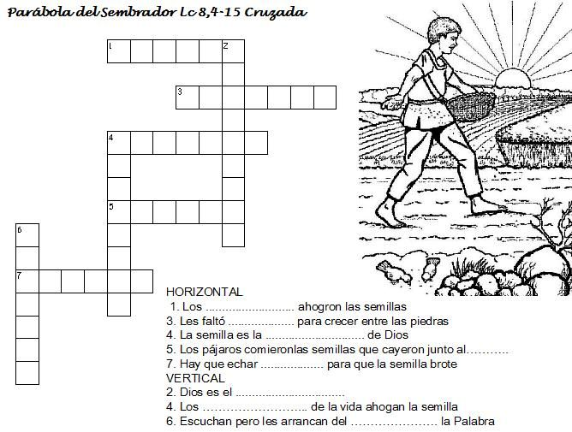

1. Colorea los cuatro terrenos, luego con color rojo el terreno que deseas ser

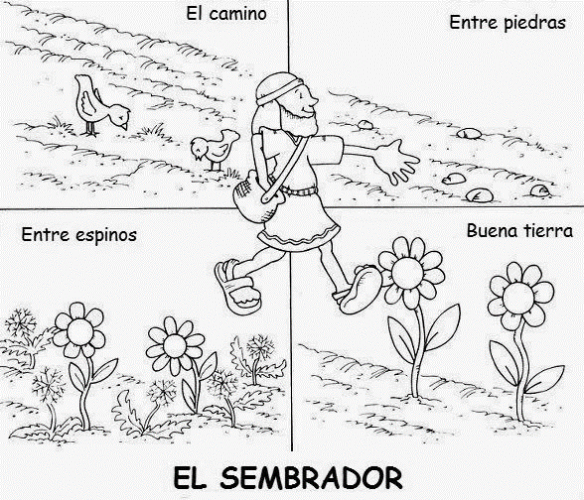

1. Con tus palabras relata un hecho de tu vida en que hayas sembrado amor, buenas acciones y que hayas cultivado buenos frutos para ti o para tu prójimo.

________________________________________________________________________________________________________________________________________________________________________________________________________________________________________________________________________________________________________________________________________________________________________________________________________________________________________________________________________________________________________________________________________________________________________________.